Intervista alla poetessa MARAM AL-MASRI
Pubblicato su aprile 9, 2015 da Max Ponte
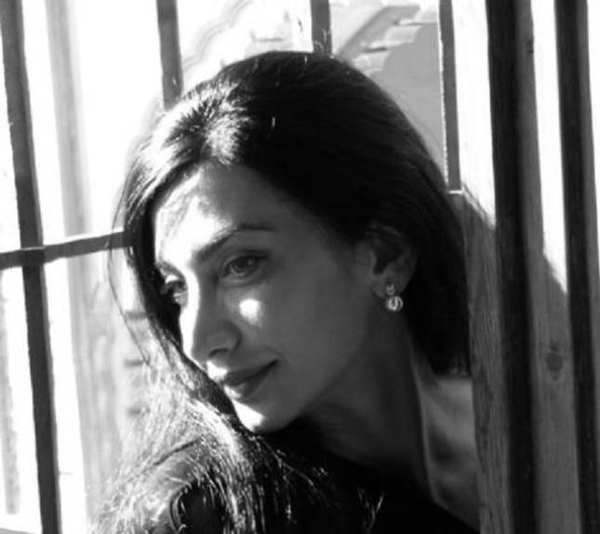
di Max Ponte
Maram Al-Masri l’ho incontrata in un caffé parigino, a Saint-Michel. Da tempo volevo intervistare la poetessa siriana. Maram Al-Masri è spesso protagonista in Italia di eventi curati dalla Casa della Poesia di Salerno. La stessa organizzazione, attraverso la Multimedia Edizioni, è anche editore della scrittrice nel nostro paese. Maram Al-Masri è stata invitata nel 2013 a Massenzio Letterature, ottenendo un riconoscimento importante nell’ambito dell’evento romano. La poetessa ritorna spesso in Italia per letture ed incontri con scuole e associazioni. L’intervista a Maram (così tutti la chiamano confidenzialmente) mi ha preoccupato sin da subito, non volevo evitare domande scomode, ma delicatissimi erano i temi, dalla sua scrittura alla condizione della donna araba alla guerra in Siria alle sue vicende personali. Il dialogo tuttavia si è rivelato più spontaneo del previsto.
Quando hai incominciato a scrivere? E che ricordi hai delle tue prime scritture? Ho incominciato a scrivere giovanissima. Ricordo che a scuola mi avevano dato un compito per la festa della mamma e io presentai una poesia che ebbe molto successo. Scrissi poi poesie piuttosto patriottiche.
In arabo? Sì in arabo. Scrissi anche poesie d’amore, come esplosione di quell’innamoramento. Ma forse proprio perché tu scrivi poesie poi alla fine vieni abbandonato, si è così. Penso poi al potere della parola nei racconti di mia madre. La sera ci raccontava di un mostro enorme, che distruggeva tutto quello che incontrava. Un giorno il mostro incontra una donna con un bambino. La donna lo implora, con parole gentili, di non distruggere la sua casa. E lui si ferma. Questo è il potere della poesia, aiutare il prossimo a migliorarsi. La poesia ha cambiato la mia vita e penso possa cambiare anche la vita degli altri.
Chi scrive è prima di tutto un lettore, quali sono le letture che ti hanno segnata? Quali gli autori? Ho letto molto teatro. Mio fratello aveva una grandissima biblioteca. Mi hanno molto influenzato Khalil Gibran (Gibran ha toccato anche la mia vita quotidiana), Tagore e Hikmet. Loro soprattutto. Non posso dire di essermi formata sulla poesia araba, mi sono formata attingendo alla biblioteca di mio fratello, che era una biblioteca di classici stranieri.
Scrivi anche racconti? Sì amo scrivere racconti, sento di avere la capacità di raccontare e ho scritto racconti per l’infanzia.
La tua scrittura è associata alla condizione femminile, non solo nel mondo arabo ma anche in quello occidentale. E poi la tua poesia viene legata ad una situazione politica ben precisa, quella della Siria. Come vivi questi “legami”, non rischiano di “etichettarti”, non ti pesano? No, al contrario, sono fiera di essere una poetessa impegnata, e lo sono sempre stata in qualche modo. Tutti i miei libri, anche se non è sempre evidente, sono una lotta contro la tirannia e la violenza. Sono una poetessa impegnata certamente e anche parlare d’amore può essere una forma di impegno. Sono cresciuta parlando prima di questioni intime, poi di violenza coniugale e poi della violenza verso un popolo.
Ho letto tue interviste rilasciate a giornali italiani circa un anno fa. Ora, dopo l’attacco alla redazione di Charlie Hebdo, cos’è cambiato? E come ti senti rispetto a prima?Dopo Charlie Hebdo mi sento sicuramente più fragile, e ciò che è accaduto è inquietante, il crimine non ha né nazionalità né religione.
La guerra in Siria non si è ancora conclusa. Orribili le immagini che mi arrivano, di bambini morti (Maram sfoglia il suo iPad e mostra le immagini n.d.r.). Là ho i miei amici e la mia famiglia. Un intero popolo colpito, colpiti i civili e coloro che non hanno denaro per fuggire, è una storia molto dolorosa. Come una malattia.
Da quanto tempo non ritorni nel tuo paese? Da sette anni e per il momento non posso ritornare.
La prossima domanda riguarda internet. Tu sei molto presente in rete, con le tue poesie, le tue attività le tue foto. Pensi davvero possa essere un mezzo utile al poeta e alle sue battaglie? Io penso sia uno spazio davvero importante e penso di non essere abbastanza attiva in questa direzione. Qualche volta scrivo e condivido ma non curo personalmente le mie pagine, quindi sono davvero una passante. I poeti non hanno agenti e internet è davvero un mezzo per farsi conoscere. Attraverso il web ho avuto modo di conoscere poeti di cui non sapevo nulla. E ho avuto alcune gradite sorprese come una ragazza che mi ha tradotta in birmano. Sempre grazie ad internet le mie poesie sono state tradotte in iraniano.
Sul web troviamo molte tue foto. Spesso si rende omaggio al tuo aspetto. Quanto conta avere un bell’aspetto? E quanto può influire sull’opinione che si ha di uno scrittore? Io penso che il mio aspetto a volte mi aiuti e volte non mi aiuti per nulla. So che ci sono persone che sono interpellate dal mio corpo, questo mi spaventa e non so se poi sanno andare al di là dell’immagine. Ma ci sono anche persone che leggono mie poesie senza conoscermi e le apprezzano. La poesia segue la propria strada. Un giorno un ragazzo scrisse su di me un commento negativo: “Lei è più bella delle sue poesie”. La mia risposta è stata: “Non si preoccupi, un giorno le mie poesie saranno più belle di me”. E poi anche un poeta decisamente brutto può gettare luce sulla sua poesia, perché anche nella bruttezza c’è qualcosa di toccante. Quando si fa uno spettacolo, in ogni caso, il fisico influenza gli altri. Ma un libro si legge al di là dell’aspetto altrui, per conto proprio.
Ancora una domanda, non facile. Ci troviamo a Parigi, in un caffé prestigioso. Siamo certamente a nostro agio e io son molto felice di intervistarti. Ma la poesia, davanti ai problemi mondiali come ciò che sta succedendo in Siria, a che serve? Tu vuoi dire che noi siamo qui in pantofole mentre gli altri stanno morendo… Io vivo la situazione del mio paese a distanza attraverso le foto che ricevo continuamente attraverso internet. Io sono là, anche se si tratta di fotografie. La mia anima è là. E io questa guerra la vivo.

